Лабораторная работа 3

Романова Елизавета 4 курс 13 группа

1. **Создание аккаунта на облачной платформе для публикации приложения**

1. **Настройка окружения разработки на основе docker**
2. **Настройка сборки на основе travis-CI**
3. **Настройка проверки качества кода**

В проектах .Net 6 проверка качества кода включена по умолчанию, ruleset описан в документации:

<https://learn.microsoft.com/en-us/dotnet/fundamentals/code-analysis/overview?tabs=net-6>

1. **Настройка автоматических тестов**

Для автоматических тестов используется XUnit:

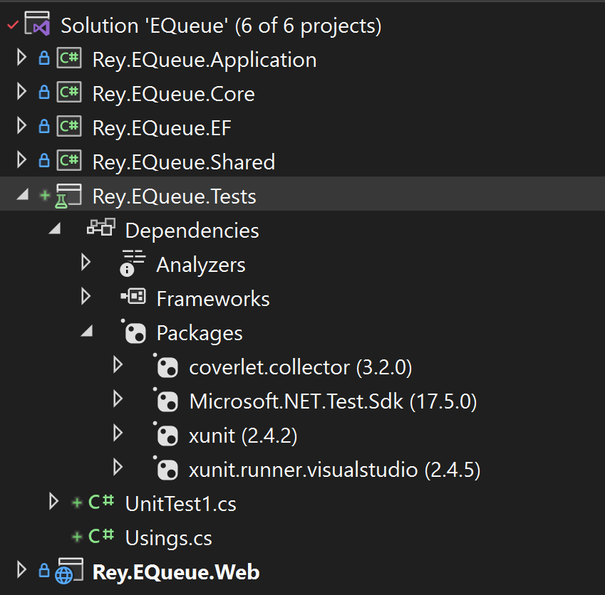

Запуск тестов:

1. **Настройка Swagger Framework для документирования и создания API**

# Для подключения использованы пакеты Swashbuckle.

# Результат:

# SwaggerUI:

Документация:

<https://learn.microsoft.com/en-us/aspnet/core/tutorials/getting-started-with-swashbuckle?view=aspnetcore-7.0&tabs=visual-studio>

1. **Демонстрация простого приложения**

lab3_demo.mp4